VY_32_INOVACE_D7.04

Autor: Mgr. Nováková Jana

Datum vytvoření: listopad 2011

Ročník: 7.

Vzdělávací oblast: Člověk a společnost

Vzdělávací obor: Dějepis

Tematický okruh: Raný středověk

Téma: Opakování (Germánské kmeny – Přemyslovci)

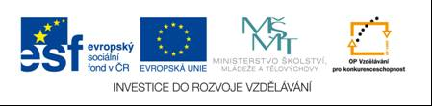

Zadání pro žáky

- Doplň slova do vět.

Český kníže ……………... přijal se svou manželkou ……………………. křest na Velké

Moravě od ………………… za panování knížete ………………… .

Boleslav I. zvaný ………………….., zavedl pravidelné placení ……………….. a nechal razit

první české mince zvané ………………….. .

Titul krále získal jako první ………...................... roku …………., protože se při sporu mezi

papežem a císařem postavil na stranu ……………… . Další královský titul získal v roce

1158 …………………………. .

- Seřaď panovníky Velké Moravy a Čech tak, jak po sobě vládli.

VELKÁ MORAVA | ČECHY
Rastislav
Bořivoj
Břetislav
Vratislav II.
Boleslav I.
Oldřich
Mojmír I.
Václav
Svatopluk
Boleslav II.
Vladislav II.
Mojmír II.

- Jak se nazývá stavba na obrázku? Z jakého slohu pochází (napiš i století, kdy byl tento sloh) a kde tuto stavbu na našem území najdeme?

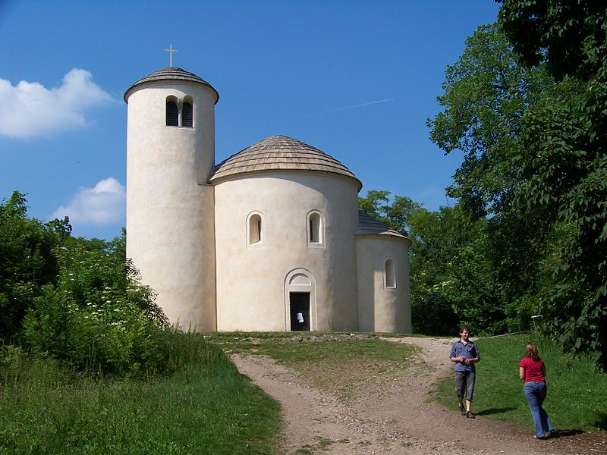
_________________________________________________________________________________________________________________________________________________________________________________________
[cit. 2011-11-29]. Autor: Šjů
Dostupný pod licencí Creative Commons na www: http://cs.wikipedia.org/wiki/Soubor:%C5%98%C3%ADp,_rotunda_svat%C3%A9ho_Ji%C5%99%C3%AD.jpg

METODIKA

- Doplň slova do vět.

Český kníže …Bořivoj…. přijal se svou manželkou ………Ludmilou…. křest na Velké

Moravě od ……Metoděje……… za panování knížete …………Svatopluka.

Boleslav I. zvaný …Ukrutrný…….., zavedl pravidelné placení ……daní…….. a nechal razit

první české mince zvané ……denáry.

Titul krále získal jako první ….Vratislav II. ......... roku …1085…., protože se při sporu mezi

papežem a císařem postavil na stranu …císaře… . Další královský titul získal v roce 1158…

……Vladislav II.

- Seřaď panovníky Velké Moravy a Čech tak, jak po sobě vládli.

VELKÁ MORAVA | ČECHY
Mojmír I. | Bořivoj
Rastislav | Václav
Svatopluk | Boleslav I.
Mojmír II. | Boleslav II.
 | Oldřich
 | Břetislav
 | Vratislav II.
 | Vladislav II.
Rastislav
Bořivoj
Břetislav
Vratislav II.
Boleslav I.
Oldřich
Mojmír I.
Václav
Svatopluk
Boleslav II.
Vladislav II.
Mojmír II.

- Jak se nazývá stavba na obrázku? Z jakého slohu pochází (napiš i století, kdy byl tento sloh) a kde tuto stavbu na našem území najdeme?

rotunda,
románský,
10. – 13. století, Říp____________________________________________________________________________________________________________

